Данные по группам и видам даны по европейским стандартам, которые в зависимости от производителя могут незначительно отличаться от представленных.
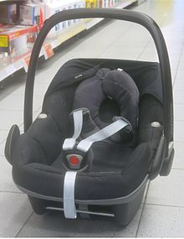
Житейские предосторожности
Приобретайте кресло в специализированном магазине. Красота, дизайн, цвета радуют воображение. Смотрите на свой вкус. Из разного диапазона цен выберите свою цену. Автокресла имеют срок годности – 6 лет. Подлежат обязательной сертификации в России.
Откажитесь от подержанных сидений, срок износа их определить трудно. Проверьте автокресло на возможность установления и закрепления в автомобиле.
Вашему ребёнку должно быть комфортно и удобно в кресле. Убедитесь в плотности прилегания, надёжности фиксации креплений и ремней.
Наличие маркировки соответствия Европейскому Стандарту Безопасности придаст вам уверенности.
Всё! Идите на кассу! Спокойствие за ребёнка, его радостный смех − лучшая награда для родителей!

